Regristrerende fotografie
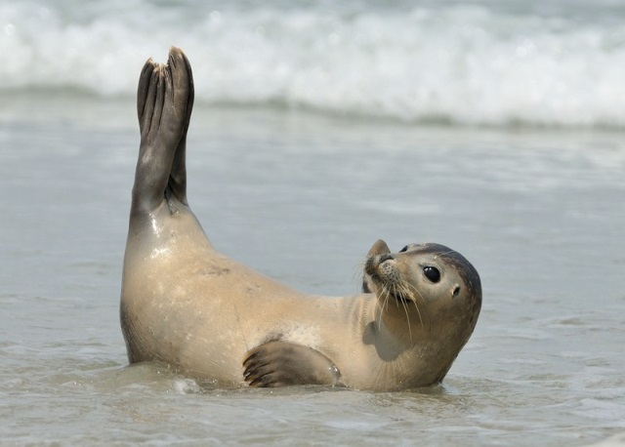 | 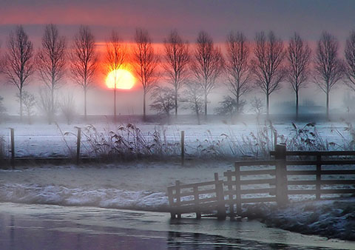
Fotograaf: Keesjan Niemandsverdriet  Concept: een zeehondje die in het water licht  Mijn mening: ik vind dit een hele mooie scherpe foto en het zeehondje is heel schattig. | Fotograaf: Ruud Blok  Concept: opkomende zon in de winter  Mijn mening: ik vind dit een heel mooi gemaakte foto met een mooie lichtinval en het is een beetje duister/mysterieus.
Zakelijke fotografie
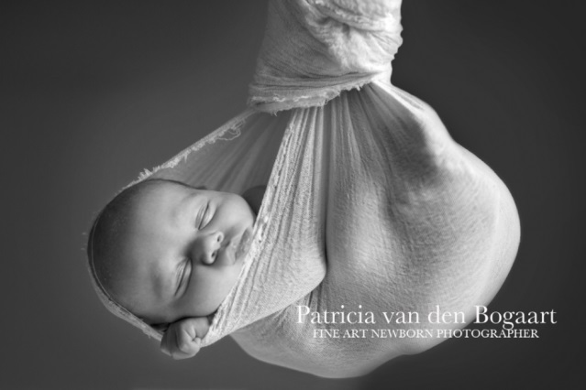 | 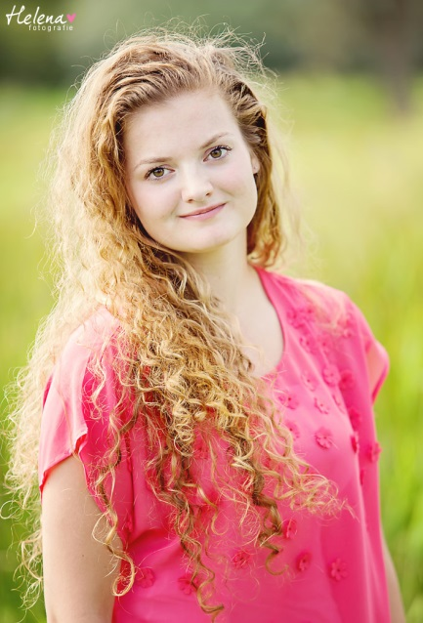
Fotograaf: Patricia van den Bogaart  Concept: een baby in een doek gewikkeld  Mijn mening: ik vind de foto erg mooi gemaakt en het is een hele realistische foto. | Fotograaf: Heleen Jacobse  Concept: meisje in een weiland  Mijn mening: ik vind dat het licht dit meisje haar gezicht goed doet uitkomen.

Geënsceneerde fotografie
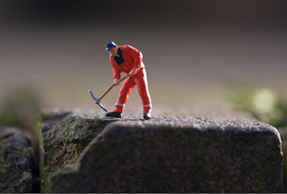 | 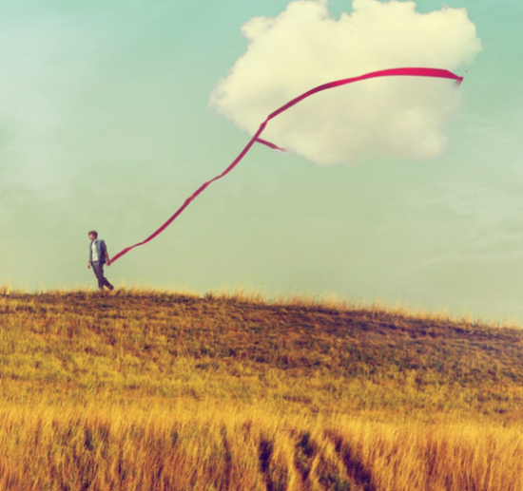
Fotograaf: Moon Morskate  Concept: een werkpoppetje dat lijkt alsof hij een steen aan het bewerken is.  Mijn mening: deze foto lijkt best wel echt totdat je dichterbij kijkt dan zie je dat het in scene is gezet. | Fotograaf: Philip Schumacher  Concept: een man in een weiland die een wolk uitlaat  Mijn mening: ik vind het best wel knap gemaakt want het lijkt best wel echt.
Conceptuele fotografie
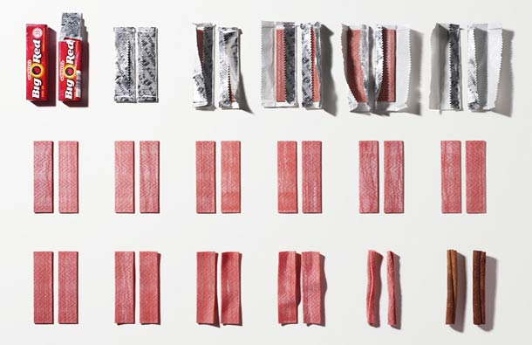 | 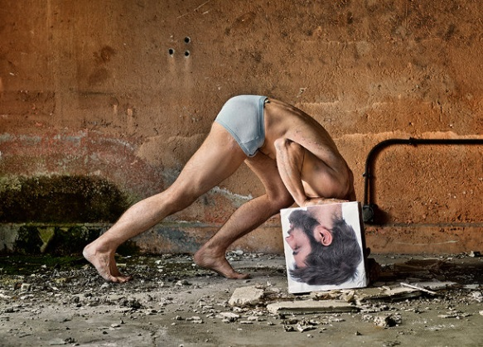
Fotograaf: Sam Kaplan  Concept: twee kauwgompjes door de tijd heen  Mijn mening: ik vind het best wel origineel en je steekt er best wel veel tijd in omdat kauwgom niet snel vergaat. | Fotograaf: Fabien Nissels  Concept: een man die achter een blok staat zodat het z’n eigen hoofd lijkt.  Mijn mening: ik vind het best wel een goed idee en leuk gedaan.

